МОУ «СРЕДНЯЯ ОБЩЕОБРАЗОВАТЕЛЬНАЯ ШКОЛА № 6»

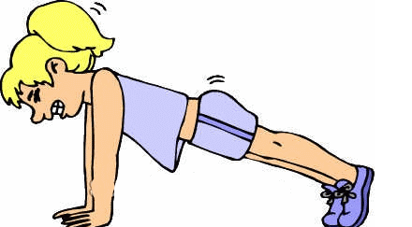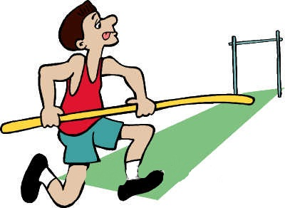

Сидельникова Лариса Ивановна
Шевляк Юрий Викторович
физруки лагеря «Солнышко»
МОУ СОШ № 6

2011г.
ЦЕЛИ И ЗАДАЧИ МЕРОПРИЯТИЯ:

-сформировать представление о здоровье;
-формировать основные гигиенические навыки;
-развивать смекалку, внимание, навыки самостоятельной работы и работы в группах;
-развивать речь учащихся;
-воспитывать чувство взаимопомощи.

Ведущий 1
На площадку вышли дети
Идут они бодро, твёрдый шаг
Открываем торжественный праздник
Равнение на российский флаг.

Ведущий 2
Почётное право внесения флага предоставляется Хмырову Роману.

Внесение флага. Звучит гимн России. Все встают.

Ведущий 1
Вот и поднят флаг российский,
Разгорится здесь игра.
Ловкость, выдержку и смелость
Показать давно пора.

Песня «Физкульт - ура!» Ребята садятся на свои места.

Представление жюри:
Всех судить они так рады
Ведь команды их отрада.
Это наше вот жюри
На них скорее посмотри.

Ведущий 2
Расцветает вся природа,
А взгляните на девчат –
Ведь в любое время года
Быть красивыми хотят,
А весной, как водится,
Не девчонки, а модницы!
А когда к нам придёт
Этот праздник в этот год,
Спорт наш будем защищать?
Не придётся отступать?

Дети
Нет, очень будем мы стараться,
Будем спортом заниматься.

Ведущий 1
Очень рада, но сначала,
Говоря без лишних слов,
Одного желанья мало,
Каждый должен быть здоров.

Дети
Да, здоровы, да, здоровы!

Ведущий 2
А к проверке вы готовы?

Дети
Да готовы!

Ведущий 1
Где же у нас доктор?

Появляется доктор в белом халате, в шапочке, с градусником.

Ведущий 2
Доктор, эти все ребята
В спортшколу кандидаты.
Я прошу вас дать ответ
Все готовы или нет?

Доктор
Так, так, сейчас проверим.
Прошу сидящих встать
И команды выполнять:
Все дышите глубже, глубже
По команде вдох и выдох,
Не дышите, не дышите…
Всё в порядке отдохните
Вместе руки поднимите…
Покачайте…Подышите…
Потрясите …Покрутите…
Превосходно! Опустите!
Наклонитесь! Разогнитесь!
Вправо! Влево! Улыбнитесь!

Да осмотром я доволен,
Из ребят никто не болен.
Каждый весел и здоров,
К соревнованиям готов.

Ведущий 1
Спасибо, доктор!
Ну, начнём мы подготовку,
Выходи скорей к винтовкам.

- Стрельба из пневматической винтовки.

Физкультура всем полезна,
Физкультура всем нужна,
И от лени и болезней
Всегда спасает нас она.
Не надо бояться, что будут смеяться,
И спорт не бросай никогда!
Он нас закаляет, он нас укрепляет,
Движенья красивы всегда.

- Эстафеты.

  - Весёлый хоккеист.

Участник команды выполняет ведение баскетбольного мяча с помощью гимнастической палки, пытается провести мяч через ворота, не задев их, доводит мяч до обруча, оставляет мяч и палку в обруче, бежит до стены и выполняет по 5 прыжков на скакалке. Назад возвращается до обруча, забирает мяч и палку – возвращается далее без задания.

  - Сумасшедшие гонки.

Участник до средней линии переносит обруч через себя, оставляет обруч на средней линии, пролазает через тоннель, перепрыгивает через барьеры и возвращается без задания до средней линии, забирает обруч и передаёт эстафету.

  - Военные потешки.

Участник команды надевает противогаз, добегает до средней линии, пролазает через тоннель, проползает по скамейками, перепрыгивает через барьеры, у стены снимает противогаз и возвращается без задания.
  - Комический теннис.

Участник команды на теннисной ракетке проносит теннисный шарик до средней линии, оставляет инвентарь в обруче, берёт баскетбольный мяч и ведёт до кольца, с трёх попыток пытается попасть в кольцо, после первого попадания или трёх непопаданий, возвращается, кладёт мяч в обруч, забирает ракетку и шарик - возвращается без задания.

  - Забавные мешочки.

Участник команды в мешке выполняет прыжки до средней линии, оставляет мешок на линии, бежит, огибая пирамидки, до чашки с водой, в которой находятся теннисные шарики, берёт ложку в рот и пытается достать один шарик из чашки, достав его, кладёт в пустую чашку. Возвращается назад, огибая пирамидки, до средней линии берёт мешок и бежит без задания

- Перетягивание каната.

Слово жюри. Награждение.

Заключение.

На этой весёлой ноте заканчивается наши соревнования, хочется поблагодарить вас за участие и болельщиков за то, что они болели за свои команды душой и сердцем, ведь ваша помощь и поддержка помогли им выиграть и получить дипломы и призы. Ведь благодаря дружбе и взаимовыручке рождается команда, коллектив.

